الجمهوريــة الجزائريــة الديمقراطيــة الشعبيـــة
People’s Democratic Republic of Algeria
وزارة التعليــم العالــي والبحــث العلمــي
Ministry of Higher Education and Scientific Research
المديرية العامة للبحث العلمي و التطوير التكنولوجي الوكالة الموضوعاتية للبحث في علوم الصحة

Thematic Agency for Research General Direction of Scientific Research

in Health Sciences and Technological Development
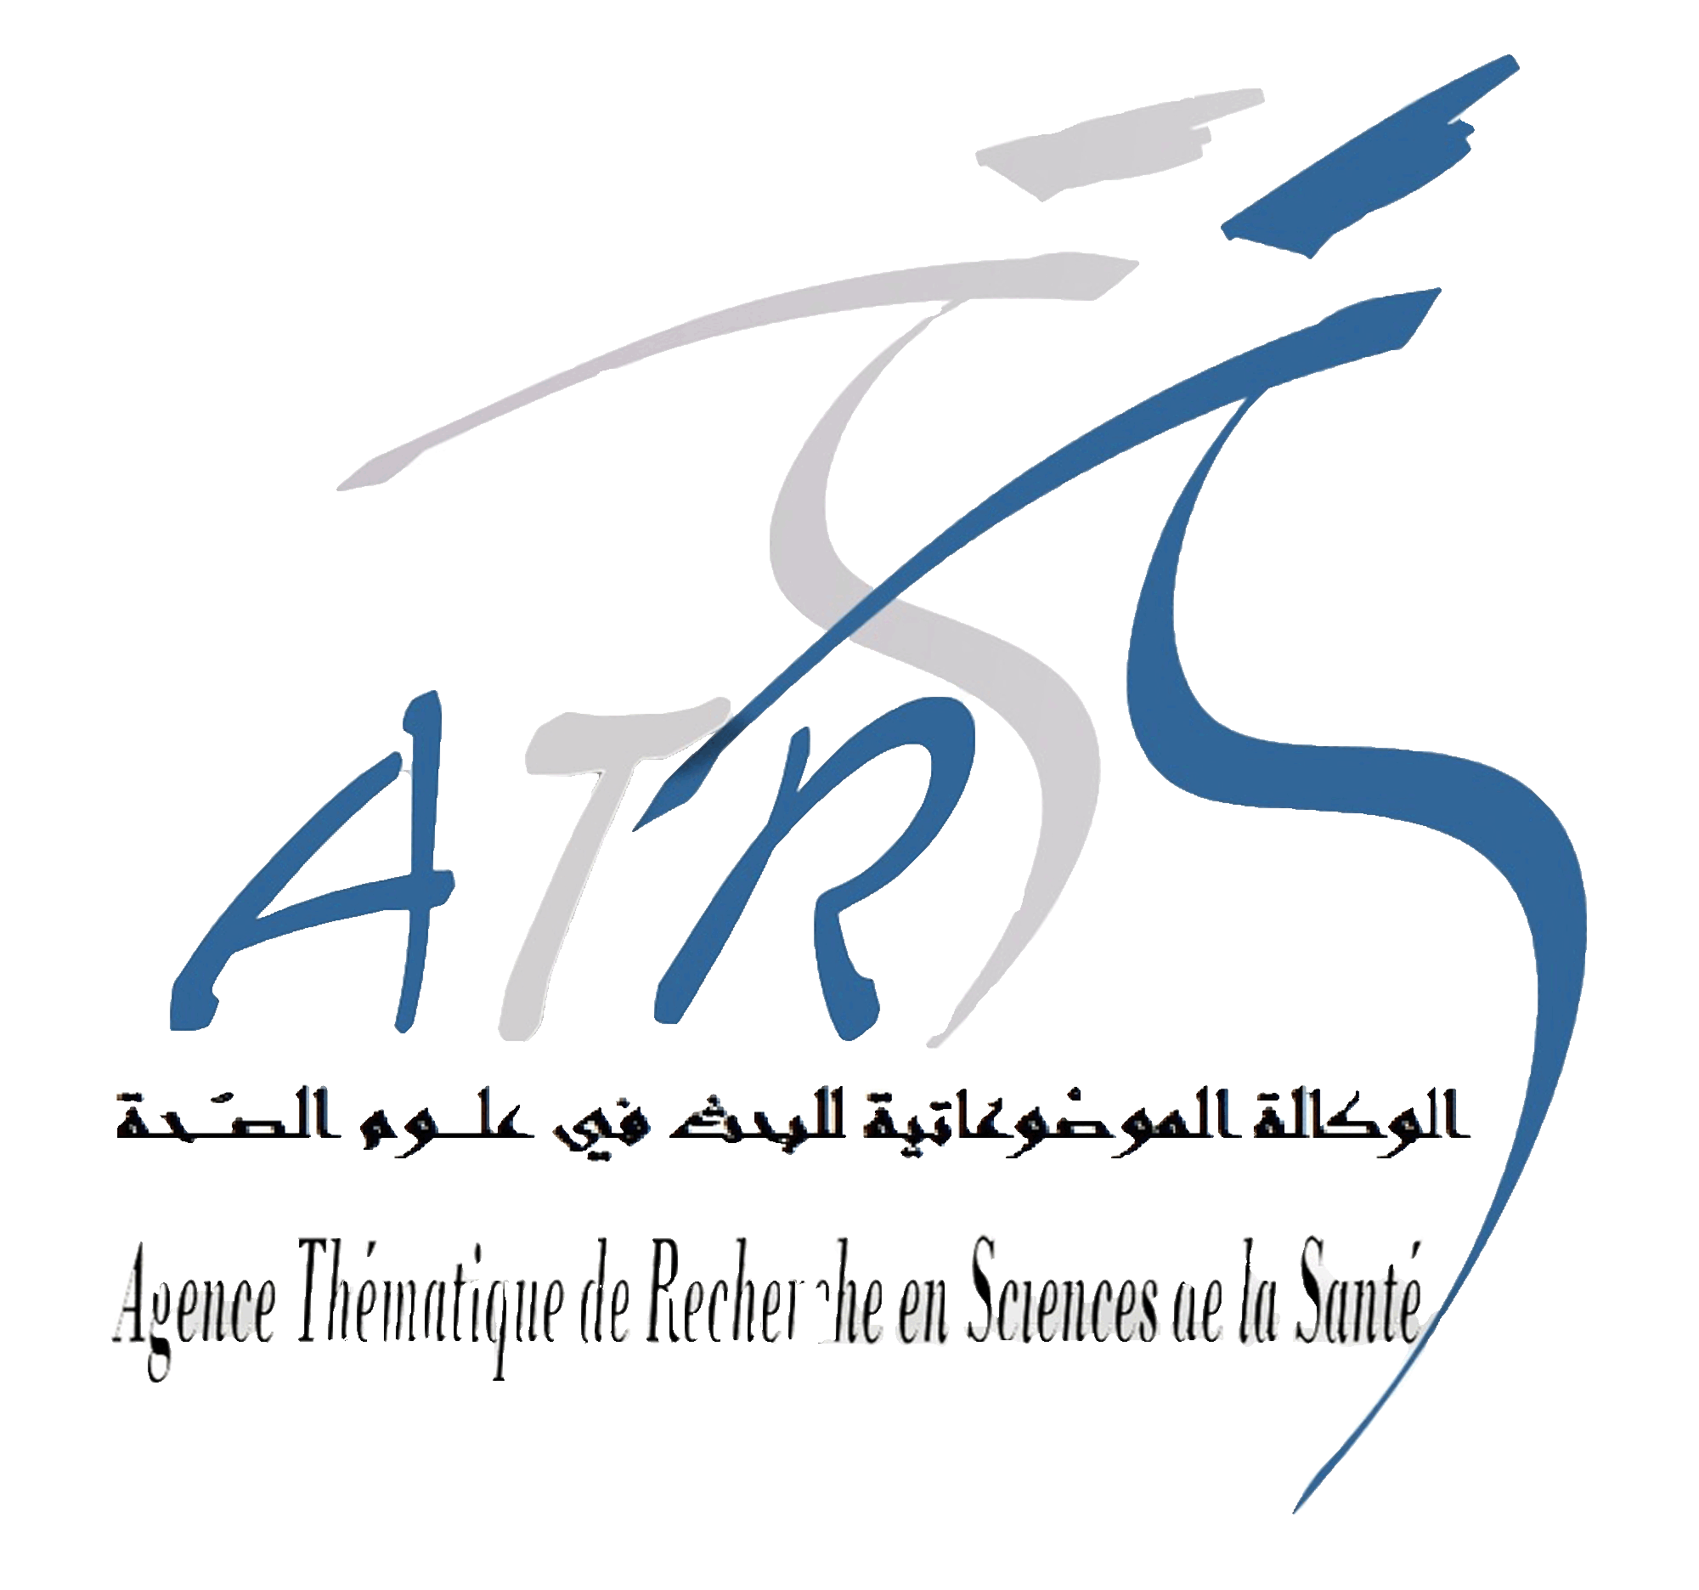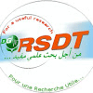

APPEL
A PROJETS D’EQUIPES MIXTES DE RECHERCHE
EN TECHNOLOGIES INNOVANTES EN SANTE
Année 2019

Les défis de la médecine de demain (Démographie, Allongement de la durée de vie, Qualité de soins, Coûts de soins) exigent une exploitation optimisée des ressources humaines, matérielles et financières. Bien maîtrisées, bien implantées, surtout adaptatives et évolutives, les Technologies de Santé innovantes constituent des solutions significatives à ces défis.
Ces solutions technologiques ne peuvent provenir que d’une collaboration étroite entre les chercheurs du domaine des sciences de la santé et ceux de l'ingénierie et du traitement de l'information..
Dans ce cadre, l’Agence Thématique de Recherche en Sciences de la Santé (ATRSS), sous couvert de la Direction Générale de la Recherche Scientifique et du Développement Technologique (DGRSDT) du Ministère de l’Enseignement Supérieur et la Recherche Scientifique (MESRS), lance un appel à projets de recherche visant un rapprochement des deux communautés (clinique et Ingénierie) par la création d’équipes mixtes. L’intégration de membres issus de la communauté scientifique algérienne résidant à l’étranger est à encourager. L’objectif de ces équipes mixtes est le développement d’une recherche technologique ciblant les problématiques de santé publique en Algérie :

- Formation et l’Apprentissage en Médecine (Simulation, plateformes d'apprentissage, environnements immersifs, ...)
- Diagnostic médical et aide à la décision.
- Action thérapeutique et suivi du patient .Soins ou/et Assistance à Domicile et à l’autonomie.
- Développement de Médicaments, d’Instruments, ou/et de Procédures, procédés médicaux.
- Développement de mode de gestion de structures de santé (management et organisation des structures de soins)

Les domaines concernés par cet appel sont :

- Le signal et imagerie médicale : Développements technologiques liés au traitement de l’information médicale ; signaux physiologiques, imagerie médicale anatomique ou fonctionnelle, imagerie cellulaire et moléculaire.
- La santé numérique (E-santé) : Technologies de l’information et de la communication, systèmes d’information en Santé, la télésanté dont la télémédecine (diagnostics et suivi des traitements à distance), télé-services en santé.
- L’Instrumentation biomédicale: Développement de dispositifs médicaux pour le diagnostic, pour la thérapie, dispositifs communicants embarqués sur la personne.
- La Bio-ingénierie, Biotechnologie : Développements technologiques de diagnostic, d’analyse in vitro, leur implantation dans le vivant, les biotechnologies (médecine de précision), le développement de biomatériaux et outils bio analytiques.
- Le développement du médicament : Technologies pour le développement du médicament, amélioration de l’efficacité du criblage, évaluation précoce de la toxicité, optimisation de la délivrance du médicament vers sa cible, simplification et accélération du développement des médicaments.
- Eventualité de Mise en œuvre de plateformes d’expérimentation, régionales ou nationales, ouvertes à tous types d’établissements dans le cadre de travaux de recherche (thèses ou autres).

Modalités de soumission et de sélection des projets

- Renseigner le canevas de soumission relatif au projet de recherche à télécharger du site web : www.atrss.dzou sur le lien : https://atrss.dz/annonces.php?id=46&id_d=1343
- Envoyer le canevas renseigné avec les visas nécessaires scannés à l’adressemail :
  - technologie-innovante2019@atrss.dz.
- Une version papier doit être déposée au département de la programmation des projets de recherche. Cité du chercheur (Ex : IAP), route de l’aéroport Ahmed Ben Bella Es-Sénia, Oran – Algérie BP 1801/08 Oran El M’Naouar- - 31000
- Les soumissions seront expertisées par des experts du domaine et validées par le Conseil Scientifique de l’Agence.
- Pour l’agrément, une convention sera paraphée et signée entre les parties membres de l’équipe mixte de recherche après le renseignement du canevas de création.

Critères de sélection des projets

- Importance des activités de recherche par rapport aux besoins du développement socio-économique, culturel, scientifique et technologique du pays.
- Impact des résultats attendus sur le développement des connaissances scientifiques et technologique.
- Qualité du potentiel scientifique et technique disponible ; moyens matériels et financiers existants et/ou acquérir.
- L’adéquation des partenaires aux caractéristiques énoncées dans le texte de l’appel à projets.
- L’engagement de publication des résultats de travaux de recherche dans web of science ou Scopus.

Calendrier :

- Lancement de l’Appel : 29 septembre 2019
- Date limite des propositions : 15 janvier 2020 (Date prolongée au 29 février 2020).
- Les projets retenus (Résultat des soumissions) : Mars 2020.

